數位影像處理報告
Homework 1
學號：D03922030
姓名：林君憲
中華民國103年10月21日

- 參觀2014臺北國際電子產業科技展「智慧聯網創新體驗館」心得報告

本次參觀展覽的重點展場的「智慧聯網創新體驗館」。其中「Virtual360全景影像監控系統」是本次重點項目。據解說員的說明，該系統目前計畫是使用在汽車上作為行車紀錄及監控。該系統利用環繞在車輛四週的四個鏡頭取得影像，並將這四個影像疊合，以達到車輛周圍360度環景紀錄及監控的目的。

上開系統經現場實際測試，確實可以達到全景影像監控的目標，然將物體擺放於兩鏡頭所得之影像接合處時，該處所呈現之影像，仍有融合不完美的情形。也就是說，A與B兩個攝影機的監視範圍重疊處，如果物體恰好是在兩監視範圍重疊處內出現或移動，則物體呈現在螢幕上的全景影像會有「疊影融合」的現象。這個現象是可供後續改進之處。以下是該展品之照片。

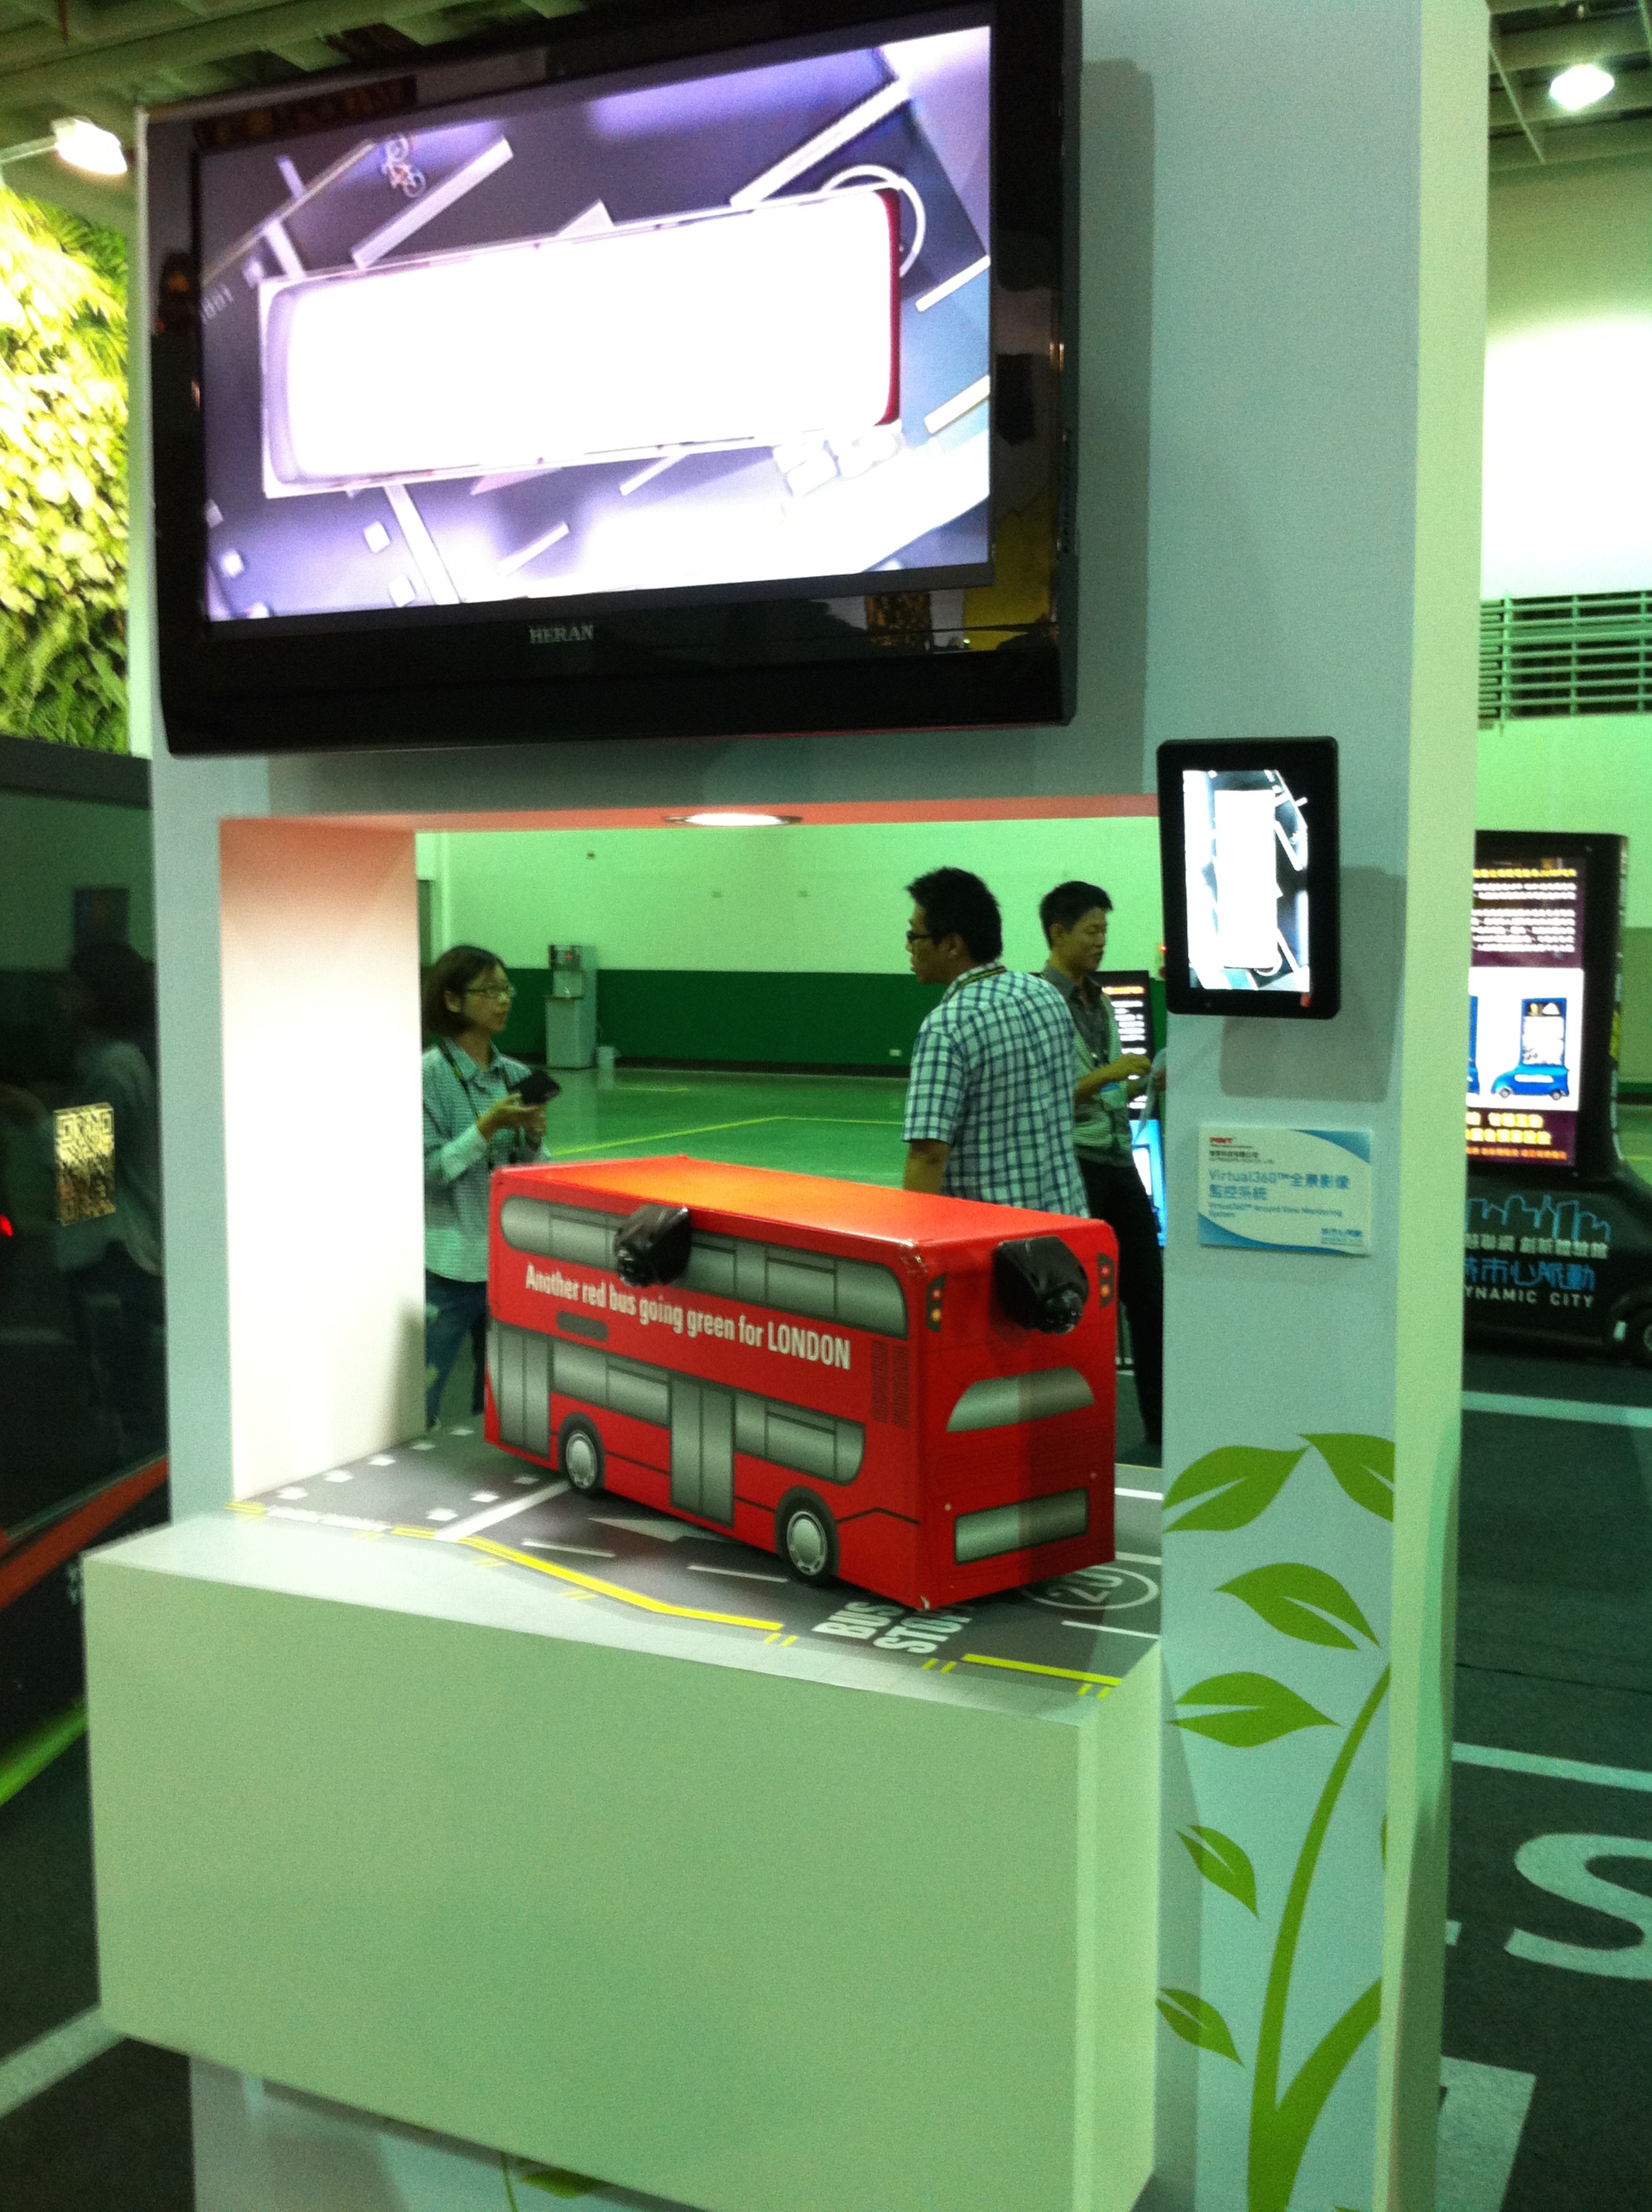

- 撰寫程式將參觀時所攝得之現場照片，分別以「最近臨邊法」及「內插法」做數位放大及旋轉，並比較上開二方法所得之結果。

- 最近臨邊法之原始程式檔名為nearest.cpp，內插法之原始程式檔名為bilinear.cpp。
- 原始圖檔為大小648 x 484之JPEG檔。
- 採用最近臨邊法所得到的數位放大及旋轉的照片，其影像內物體之邊緣鋸齒狀比較明顯。採用內插法所得到的數位放大及旋轉的照片，其影像內之物體邊緣較為平順。

原始圖檔如下：

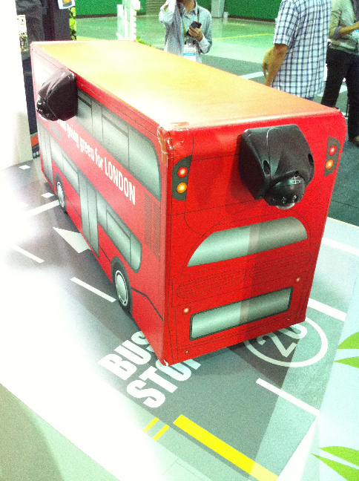

採最近臨邊法所得之數位放大照片（檔名N_ZoomIn.jpg）如下：

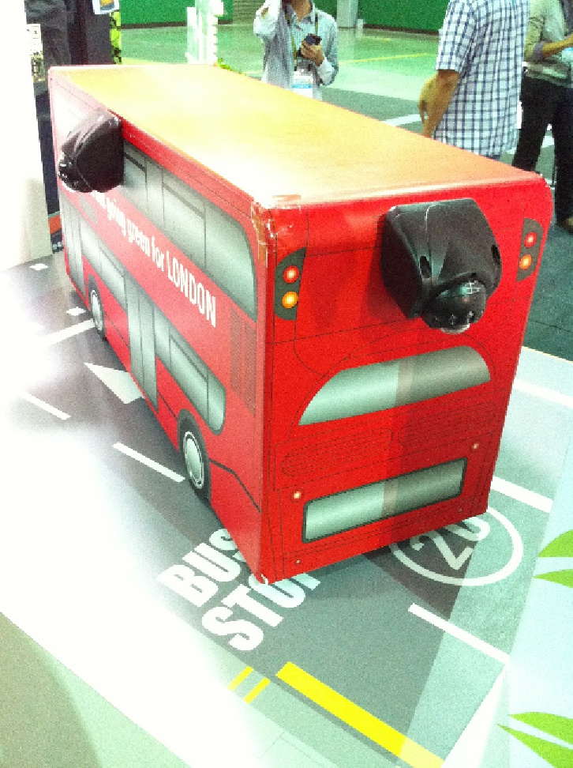

採最近臨邊法所得之向右旋轉45度照片（檔名N_Rotate.jpg）如下：

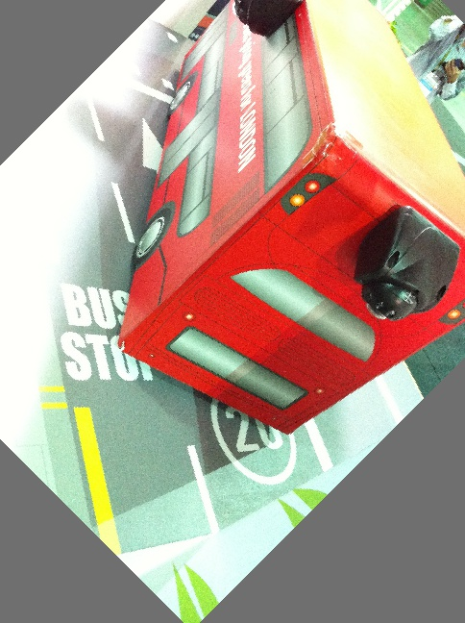

採內插法所得之數位放大照片（檔名B_ZoomIn.jpg）如下：

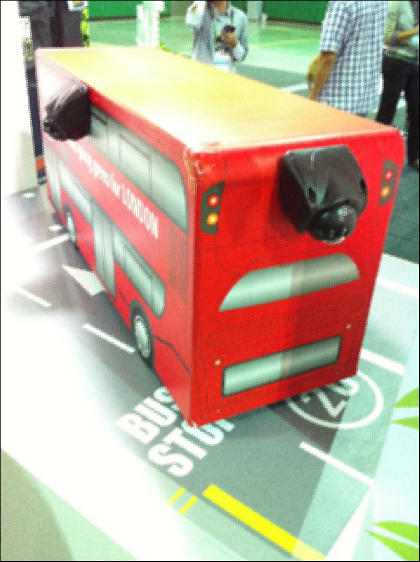

採內插法所得之向右旋轉45度照片（檔名B_Rotate.jpg）如下：

